Orgelfonds Geref. Kerk te Halle (Gld.)
- R.A. Oosten -
Gepubliceerd in het VVOF-Mededelingenblad, augustus 2008, p. 4-5

Omstreeks 1890 woonde een aantal Gereformeerde gezinnen rondom Halle, een dorp in de Gelderse Achterhoek. Te weinig om een eigen kerkelijke gemeente te vormen. Zij waren aangewezen op de Gereformeerde kerk van de Keurhorst in Sinderen.
De afstand werd toch wel een bezwaar. Daarom werd omstreeks 1898 een lokaal gebouwd voor verenigingsbijeenkomsten en waar ook gepreekt zou kunnen worden.
Het aantal Gereformeerden in Halle nam toe, zodat op 3 september 1933 officieel een eigen kerkelijke gemeente gesticht werd. Gekerkt werd ook toen nog in het verenigingslokaal.
Gezien de slechte staat van dit gebouw, het mocht nauwelijks een kerk heten, wordt in 1935 een commissie benoemd om gelden in te zamelen voor de bouw van een nieuwe kerk.
In 1936 wordt onder alle Gereformeerde kerken een giftenactie gehouden voor de nieuw- bouw, met als resultaat dat de nieuwe kerk op 29 september 1937 in gebruik wordt genomen.
Er was wel een orgel in de kerk, maar niet al te best. Er werd van gezegd “het orgel is een beter soort jammerhout”. Daarom wordt in 1944 een orgelfonds ingesteld. Om te beginnen zal er een rondgang door de gemeente gehouden worden. Dat heeft blijkbaar voldoende opgeleverd aan giften en renteloze leningen. In 1947 wordt gesproken over de aankoop van een nieuw of een ander orgel. Op 14 april 1948 wordt het orgel officieel in gebruik genomen.
Nu, 60 jaar later, is het orgel verstomd. De kerk is niet meer als zodanig in gebruik.
De renteloze aandelen zijn waarschijnlijk in 1947 uitgegeven. Uitgegeven zijn 375 aandelen
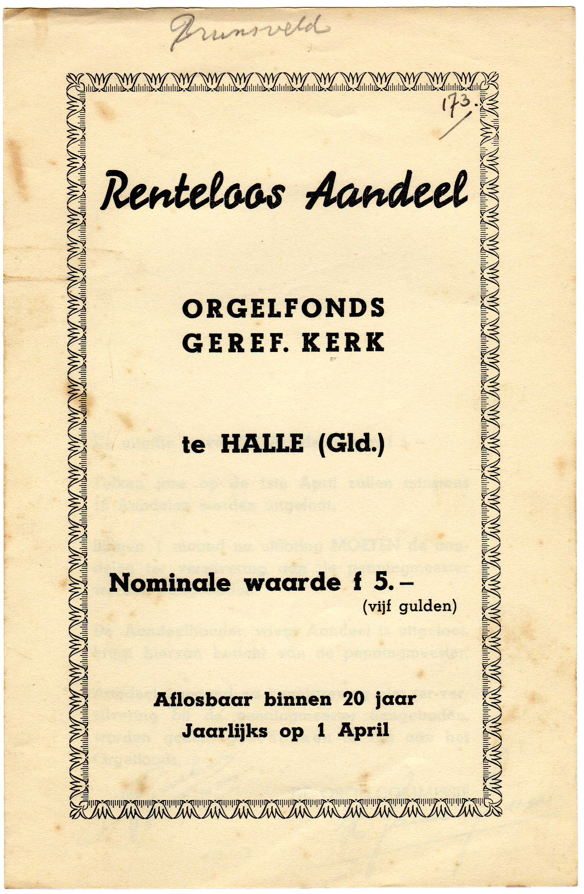
à ƒ 5,00. Hiervan werden jaarlijks tenminste 18 stuks uitgeloot. Stukken die één maand na uitloting niet ter verzilvering waren aangeboden, werden geacht te zijn geschonken.
Het afgebeelde stuk is er daar één van.

